Computed：计算属性

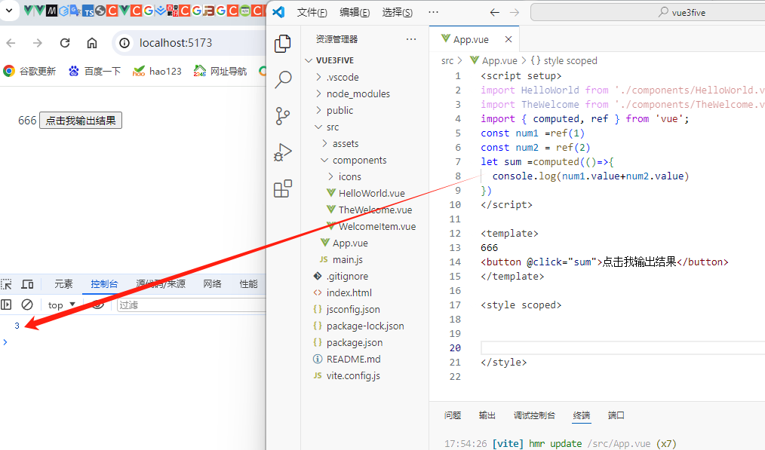

该属性是只读属性：